27.04.2021 r.

klasa – II tl, nauczyciel – Arkadiusz Załęski, przedmiot – gospodarka magazynowa, tematy – 1) Systemy sterowania zapasami. 2) Potrzeby utrzymywania zapasów w przedsiębiorstwie i gospodarce

Drodzy uczniowie!

Proszę zapoznać się z zamieszczoną poniżej notatką. Proszę przepisać notatkę do zeszytu (ewentualnie wydrukować i wkleić). Jednocześnie zapowiadam sprawdzian z GM, który odbędzie się w dniu 10.05.2021 r. Zakres materiału: od tematu – Istota popytu. Prognozowanie popytu., do tematu – Potrzeby utrzymywania zapasów w przedsiębiorstwie i gospodarce. W przypadku pytań proszę kontaktować się ze mną za pomocą adresu e-mail: minorsam@interia.pl .

Pozdrawiam i życzę owocnej pracy. Arkadiusz Załęski.

(1) System min-max stanowi połączenie modeli przeglądów ciągłego i okresowego, wykorzystujące następujące poziomy zapasu:
- maksymalny,
- informacyjny,
- zabezpieczający.
W przypadku, gdy zapas dysponowany spadnie poniżej przyjętego poziomu zapasu informacyjnego, należy złożyć zamówienie. W tym systemie zamówienie jest traktowane jako wielkość racjonalna zamówienia / dostawy i określa się je wzorem:

Qr = Zmax – Zinf
gdzie:
Qr – racjonalna wielkość zamówienia / dostawy w systemie min-max,
Zinf – poziom zapasu informacyjnego.

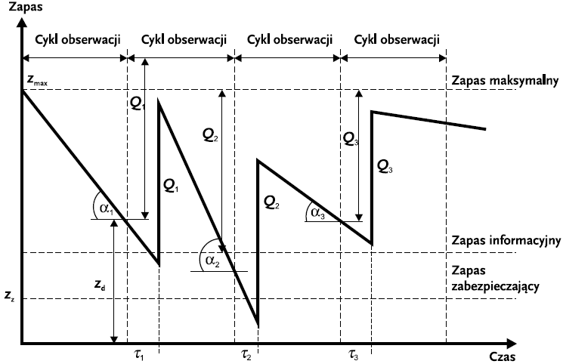
System min-max

W systemie min-max również wykorzystuje się cykle obserwacji i zgodnie z nimi realizuje przeglądy zapasu. Kiedy poziom obserwowanego zapasu jest relatywnie wysoki, nie ma konieczności składania zamówienia. Jeżeli jednak stan zapasu dysponowanego nieznacznie przekroczył wielkość zapasu informacyjnego, należy złożyć zamówienie. Wartość ta jest obliczana wg wzoru:
Q = Zmax – Zd

(2) Tworzenie oraz utrzymywanie zapasów towarów na takim poziomie, aby móc w pełni zaspokoić potrzeby klientów, jest bardzo ważne i niezwykle potrzebne w działalności każdego przedsiębiorstwa produkcyjnego oraz w gospodarce. Oczywiście należy pamiętać, że utrzymywanie zapasów wiąże się ponoszeniem kosztów. Zapasy z jednej strony umożliwiają zapewnienie ciągłości sprzedaży, ale z drugiej mogą zamrażać środki kapitałowe, przez co generować koszty. Umiejętne i racjonalne zarządzanie zapasami ma na celu przede wszystkim określenie materiałów i towarów, których zapasy należy gromadzić, ustalenie ich rozmiarów, czasu magazynowania, a także sposobów kontroli. Obecnie dużym wsparciem dla przedsiębiorstw są programy komputerowe, które ułatwiają prowadzenie bieżącej kontroli zapasów, a tym samym wspomagają proces zarządzania zapasami.
Podstawowe potrzeby utrzymania zapasów w przedsiębiorstwie oraz gospodarce:
- możliwość dostarczenia pożądanego towaru klientom w czasie, w którym go potrzebują;
- wysoka jakość obsługi klienta przez dostarczanie pożądanych towarów w krótkim czasie;
- redukcja ryzyka związanego z opóźnieniem dostaw;
- skorzystanie z ekonomii skali zakupów – rzeczą powszechną są upusty cenowe przy zakupie większej partii towaru; w sytuacji, gdy wysokość uzyskanego rabatu przekroczy koszt składowania, utrzymywanie zapasu jest uzasadnione pod względem ekonomicznym;
- zapewnienie ciągłości produkcji oraz sprzedaży – dzięki zapasom nie ma ryzyka przestoju produkcji, spowodowanego np. opóźnieniami dostaw;
- zabezpieczenie przed niepewną przyszłością – jeżeli przedsiębiorstwo funkcjonuje na niepewnym rynku, utrzymywanie zapasów pozwoli mu na zachowanie ciągłości produkcji przy takich samych kosztach, np. w sytuacji wzrostu inflacji;
- oszczędności na transporcie – pozwala na obniżenie cen za jednostkę ładunku;
- oszczędności na skali produkcji – wytworzenie dużych serii produktów, które pokryją koszty utrzymania zapasów gotowych produktów;
- sezonowość popytu – umożliwia określenie wielkości zapasów w danym przedziale czasu.

